КОМИТЕТ  РЕСПУБЛИКИ ТАТАРСТАН  ПО ОХРАНЕ ОБЪЕКТОВ КУЛЬТУРНОГО НАСЛЕДИЯ |  | ТАТАРСТАН РЕСПУБЛИКАСЫНЫӉ МӘДӘНИ МИРАС ОБЪЕКТЛАРЫН САКЛАУ КОМИТЕТЫ
ПРИКАЗ БОЕРЫК
№

О включении выявленного объекта культурного наследия «Самолетный корпус Авиаинститута (учебное здание №3 КНИТУ-КАИ), 1940 г.,
арх. Вс.А.Дубровин», расположенного по адресу: Республика Татарстан,
г. Казань, ул. Толстого, д. 15, в единый государственный реестр объектов культурного наследия (памятников истории и культуры) народов Российской Федерации в качестве объекта культурного наследия регионального значения «Самолетный корпус Авиаинститута», 1940 г., расположенного по адресу:
Республика Татарстан, г. Казань,
ул. Толстого, д.15, литер А, А1, А2, утверждении границ его территории и предмета охраны

В соответствии с Федеральным законом от 25 июня 2002 года № 73-ФЗ
«Об объектах культурного наследия (памятниках истории и культуры) народов Российской Федерации», Законом Республики Татарстан от 1 апреля 2005 года
№ 60-ЗРТ «Об объектах культурного наследия в Республике Татарстан», положительным заключением государственной историко-культурной экспертизы
от 17.12.2025 п р и к а з ы в а ю:
- Включить выявленный объект культурного наследия ««Самолетный корпус Авиаинститута (учебное здание №3 КНИТУ-КАИ), 1940 г.,
арх. Вс.А.Дубровин», расположенный по адресу: Республика Татарстан, г. Казань,
ул. Толстого, д. 15, в единый государственный реестр объектов культурного наследия (памятников истории и культуры) народов Российской Федерации в качестве объекта культурного наследия регионального значения «Самолетный корпус Авиаинститута», 1940 г., (вид объекта - памятник), расположенного по адресу:
Республика Татарстан, г. Казань, ул. Толстого, д.15, литер А, А1, А2.
- Утвердить границы территории объекта культурного наследия регионального значения «Самолетный корпус Авиаинститута», 1940 г., расположенного по адресу: Республика Татарстан, г. Казань, ул. Толстого, д.15,
литер А, А1, А2, согласно приложению № 1 к настоящему приказу.
- Утвердить предмет охраны объекта культурного наследия регионального значения «Самолетный корпус Авиаинститута», 1940 г., расположенного по адресу: Республика Татарстан, г. Казань, ул. Толстого, д.15, литер А, А1, А2, согласно приложению № 2 к настоящему приказу.
- Отделу учета объектов культурного наследия и градостроительной деятельности обеспечить внесение сведений о границах территории указанного объекта культурного наследия в Единый государственный реестр недвижимости
и единый государственный реестр объектов культурного наследия (памятников истории и культуры) народов Российской Федерации.
- Контроль за исполнением настоящего приказа оставляю за собой.

Председатель И.Н. Гущин
Приложение № 1
к приказу Комитета
Республики Татарстан по охране объектов культурного наследия
от __________ 2025 года № _____

Границы территории
объекта культурного наследия регионального значения
«Самолетный корпус Авиаинститута», 1940 г., расположенного по адресу:
Республика Татарстан, г. Казань, ул. Толстого, д.15, литер А, А1, А2

Карта (схема) границ территории
объекта культурного наследия регионального значения
«Самолетный корпус Авиаинститута», 1940 г., расположенного по адресу: Республика Татарстан, г. Казань, ул. Толстого, д.15, литер А, А1, А2
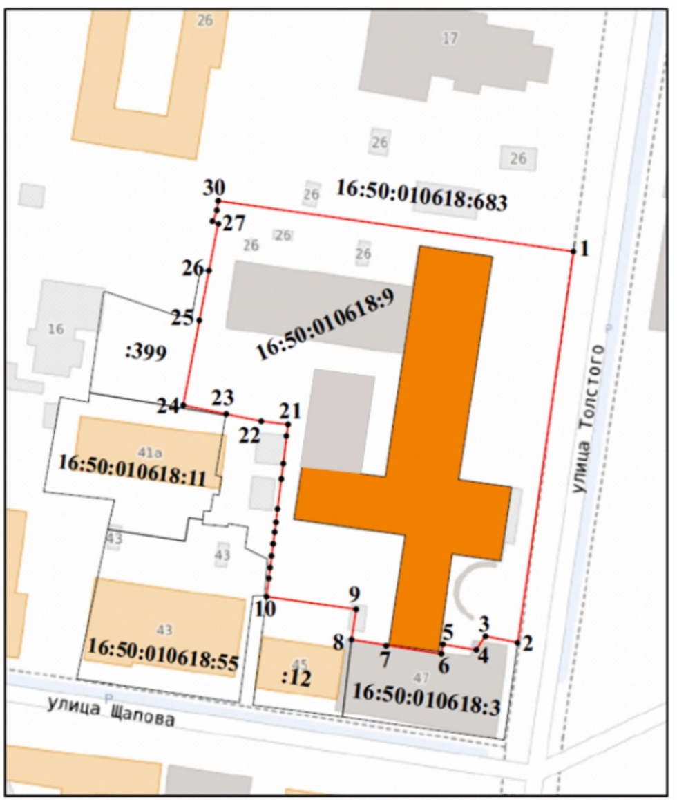
Масштаб 1:1000
Условные обозначения:
 | - граница территории объекта культурного наследия
 | - характерная точка границ территории объекта культурного наследия
 | - объект культурного наследия
 | - границы земельных участков по сведениям ЕГРН
16:50:010618:9 | - кадастровый номер земельного участка

Текстовое описание
границ территории объекта культурного наследия регионального значения «Самолетный корпус Авиаинститута», 1940 г., расположенного по адресу: Республика Татарстан, г. Казань, ул. Толстого, д.15, литер А, А1, А2

Границы территории объекта культурного наследия регионального значения «Самолетный корпус Авиаинститута», 1940 г., расположенного по адресу: Республика Татарстан, г. Казань, ул. Толстого, д.15, литер А, А1, А2, проходят:
Прохождение границы |  | Описание прохождения границы
от точки | до точки | Описание прохождения границы
1 | 2 | от точки 1, расположенной на передней границе земельного участка по ул. Толстого вдоль фасада здания по ул. Толстого в южном направлении до точки 2;
2 | 10 | от точки 2, расположенной на передней границе земельного участка по ул. Толстого в западном направлении по внутриквартальной границе земельного участка до точки 10;
10 | 30 | от точки 10, расположенной на внутриквартальной границе земельного участка в северо-западном направлении до точки 30;
30 | 1 | от точки 30, расположенной на внутриквартальной границе земельного участка в восточном направлении по границе земельного участка до точки 1.

Таблица характерных точек
границ территории объекта культурного наследия регионального значения «Самолетный корпус Авиаинститута», 1940 г., расположенного по адресу: Республика Татарстан, г. Казань, ул. Толстого, д.15, литер А, А1, А2
№  точки | Координаты точки в местной системе координат (МСК-16)
№  точки | X | Y
1 | 476154.58 | 1306666.14
2 | 476062.92 | 1306653.24
3 | 476064.56 | 1306645.23
4 | 476061.26 | 1306643.24
5 | 476062.55 | 1306635.24
6 | 476060.35 | 1306634.84
7 | 476061.95 | 1306624.60
8 | 476063.73 | 1306613.23
9 | 476070.97 | 1306614.46
10 | 476073.93 | 1306593.08
11 | 476075.95 | 1306593.53
12 | 476081.94 | 1306594.18
13 | 476083.93 | 1306594.33
14 | 476092.92 | 1306595.43
15 | 476096.28 | 1306595.82
16 | 476096.78 | 1306595.87
17 | 476100.32 | 1306596.31
18 | 476104.27 | 1306596.78
19 | 476108.02 | 1306597.30
20 | 476111.38 | 1306597.69
21 | 476115.02 | 1306598.19
22 | 476115.80 | 1306592.07
23 | 476117.46 | 1306583.29
24 | 476119.40 | 1306572.95
25 | 476139.78 | 1306576.87
26 | 476151.49 | 1306579.26
27 | 476154.56 | 1306579.72
28 | 476162.96 | 1306581.27
29 | 476163.36 | 1306580.07
30 | 476165.83 | 1306580.85
1 | 476154.58 | 1306666.14

Приложение № 2
к приказу Комитета
Республики Татарстан по охране объектов культурного наследия
от __________ 2025 года № _____

Предмет охраны*
объекта культурного наследия регионального значения
«Самолетный корпус Авиаинститута», 1940 г., расположенного по адресу: Республика Татарстан, г. Казань, ул. Толстого, д.15, литер А, А1, А2

- Градостроительные и композиционные характеристики
в планировочной структуре квартала, ограниченного улицами Толстого, Щапова, Муштари и Горького; местоположение дома с отступом от красной линии ул. Толстого.
- Объемно-пространственная композиция крестообразного в плане пятиэтажного здания с подвалом с выступающим портиком, включая высотные отметки по венчающим карнизам, аттикам, парапетам, фронтонам.
- Планировочная структура здания в пределах капитальных стен и перекрытий; местоположение лестниц; коридорная планировочная схема здания с двухсторонним размещением помещений от общего коридора, который связан с тремя лестничными клетками.
- Конструктивная схема: подлинные наружные и внутренние кирпичные стены; колонны, конструкция и габариты лестниц с наборными бетонными ступенями, уложенные по косоурам.
- Историческая конфигурация, высотные отметки и конструктивное решение скатной крыши, в том числе угол наклона скатов крыши; материал стропильных конструкций – дерево, материал кровли - листовое кровельное железо с фальцевым соединением, геометрия и габариты слуховых окон.
- Композиция и архитектурные решения фасадов здания:
- восточный фасад: рустовка с первого по четвертый этаж, центральный ризалит с тремя входными проемами и арочными нишами по обеим сторонам от входа; массивный портик из шести колонн квадратного сечения, объединяющие пять этажей, с высокими окнами с круглыми розетками, и несущий, невысокий чердачный этаж завершающийся треугольным фронтоном с развитым профилированным карнизом, пилястры объединяющие четыре этажа, прямоугольные оконные проемы, профилированный карниз с кронштейнами, торцы здания акцентированы спаренными колоннами прямоугольного сечения; материал и характер отделки фасадных поверхностей стен: рустованная поверхность стен, штукатурка, покраска;
- северный фасад: прямоугольные оконные проемы, профилированный карниз с кронштейнами, торцы здания акцентированы спаренными колоннами прямоугольного сечения; материал и характер отделки фасадных поверхностей стен: рустованная поверхность стен этажа, штукатурка, покраска;
- южный фасад: прямоугольные оконные проемы, профилированный карниз, торцы, прямоугольные пилястры и арочные шиши, объединяющие три этажа, которые акцентированы спаренными колоннами прямоугольного сечения; материал и характер отделки фасадных поверхностей стен: рустованная поверхность стен этажа, штукатурка, покраска;
- западный фасад: прямоугольные оконные проемы, профилированный карниз, ризалиты здания акцентированы спаренными колоннами прямоугольного сечения; материал и характер отделки фасадных поверхностей стен: рустованная поверхность стен этажа, штукатурка, покраска.
- Архитектурно-художественное решение интерьеров:
- первый этаж: вестибюль с центральной лестницей с чугунным ограждением из вертикальных и горизонтальных стоек и профилированными перилами (бетон, чугун, дуб); кессонированный плафон потолка вестибюля, с круглыми розетками и профилированным карнизом с иониками и листом аканта в обрамлении балок перекрытия (гипс); деревянные, филенчатые, двупольные двери с остеклением и глухой фрамугой (дуб, стекло);
- второй этаж: профилированный карниз с иониками и листом аканта в обрамлении балок перекрытия помещений второго этажа (гипс); оформление интерьеров двухсветного пространства зала второго этажа с колоннами и галерей; профилированный карниз по периметру помещения, кессонированный плафон потолка вестибюля, с круглыми розетками и профилированным карнизом с иониками и листом аканта в обрамлении балок перекрытия (гипс); пилястры в оформлении простенков со стилизованными ионическими капителями(гипс).
- Местоположение, пропорции, геометрия первоначальных оконных и дверных проемов; материал – дерево; деревянные, филенчатые, двупольные двери с остеклением и глухой фрамугой (дуб, стекло).

*Предмет охраны может быть изменен по результатам комплексных и научных исследований и проведения реставрационных работ.

Таблица предмета охраны
объекта культурного наследия регионального значения
«Самолетный корпус Авиаинститута», 1940 г., расположенного по адресу: Республика Татарстан, г. Казань, ул. Толстого, д.15, литер А, А1, А2
№  п\п | Предмет охраны | Фотофиксация основных элементов/графические материалы
1. | Градостроительные и композиционные характеристики  в планировочной структуре квартала, ограниченного улицами Толстого, Щапова, Муштари и Горького; местоположение дома с отступом от красной линии  ул. Толстого | 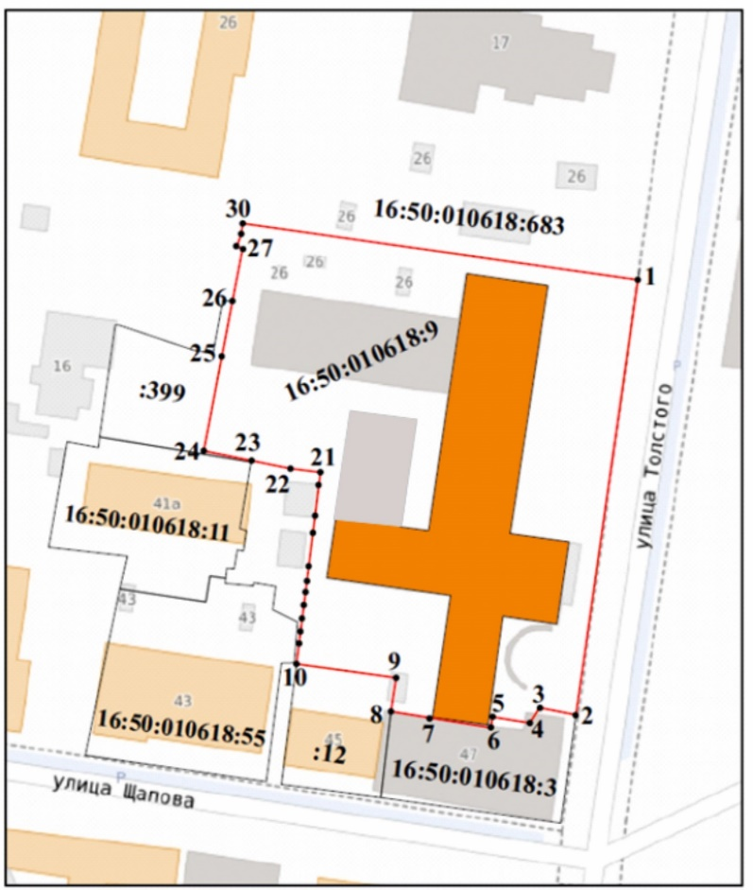  Условные обозначения:  - объект культурного наследия  Рис.1. Местоположение объекта
2. | Объемно-пространственная композиция крестообразного в плане пятиэтажного здания с подвалом с выступающим портиком, включая высотные отметки по венчающим карнизам, аттикам, парапетам, фронтонам | 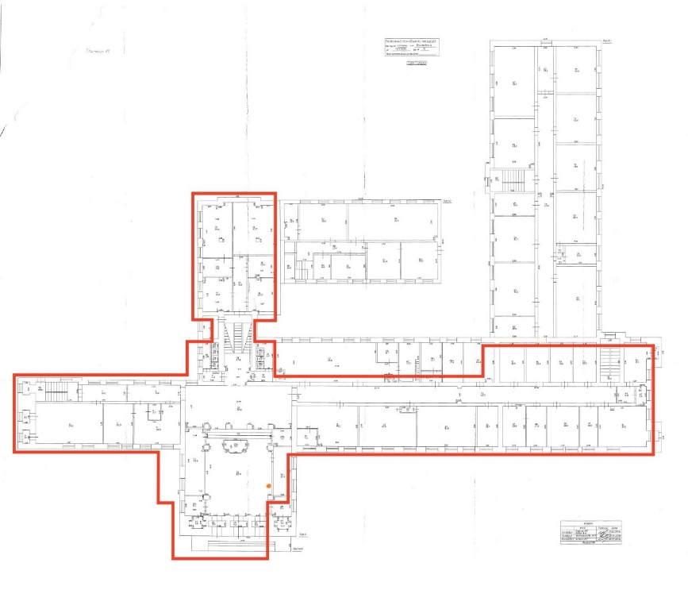  Рис.2. Схема охраняемого объема  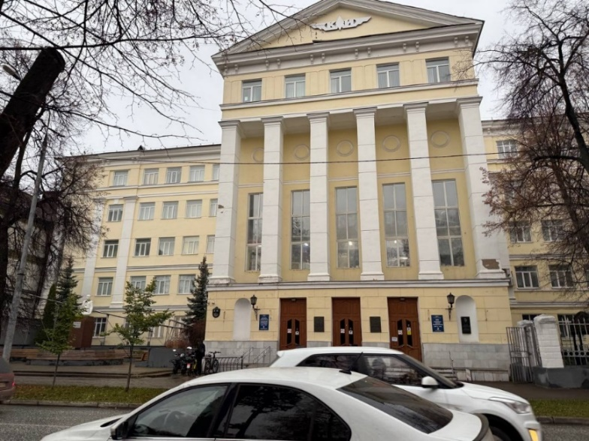  Рис.3. Центральный портик
3. | Планировочная структура здания в пределах капитальных стен и перекрытий; местоположение лестниц; коридорная планировочная схема здания с двухсторонним размещением помещений от общего коридора, который связан с тремя лестничными клетками | См. укрупненные схемы в схеме предмета охраны  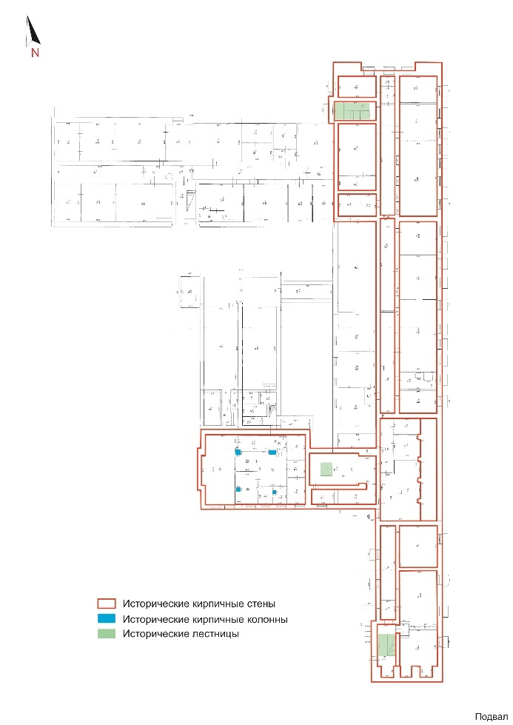  Рис.4. Подвал  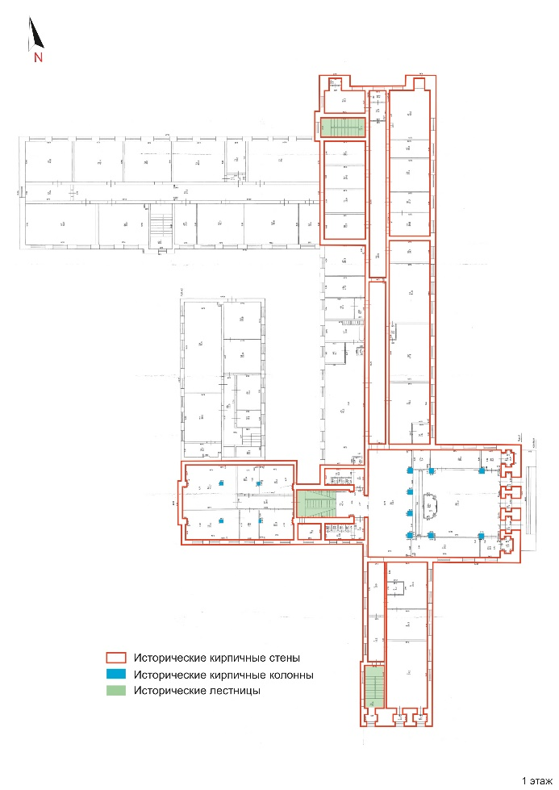  Рис.5. Первый этаж  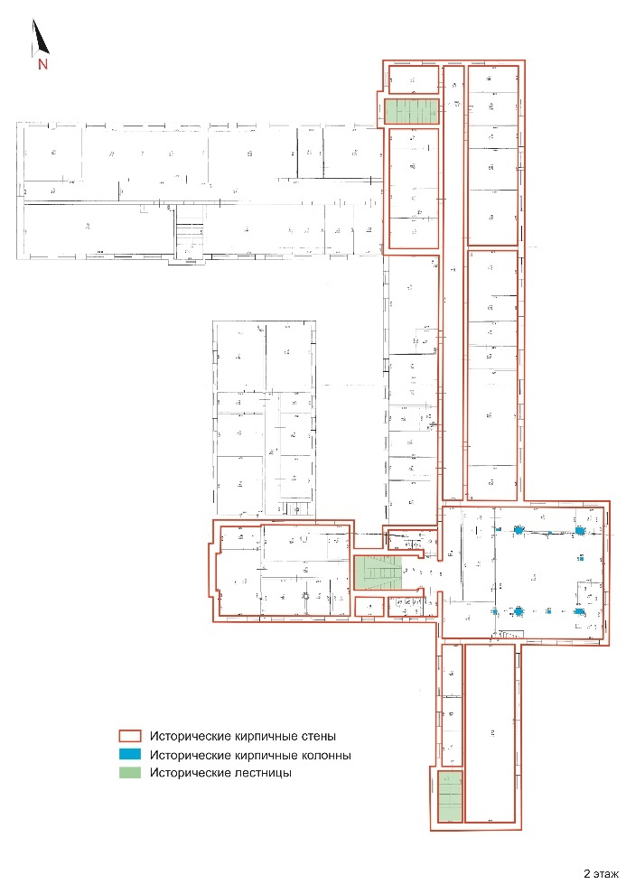  Рис.6. Второй этаж  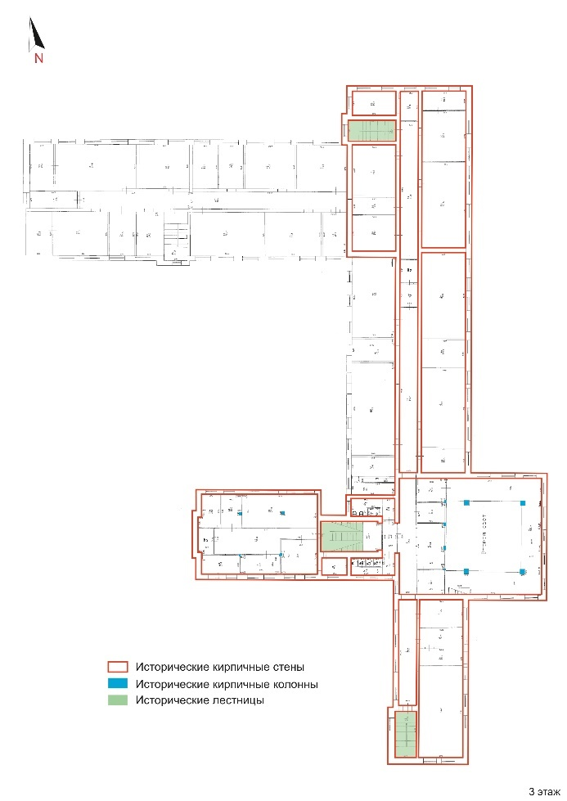  Рис.7. Третий этаж  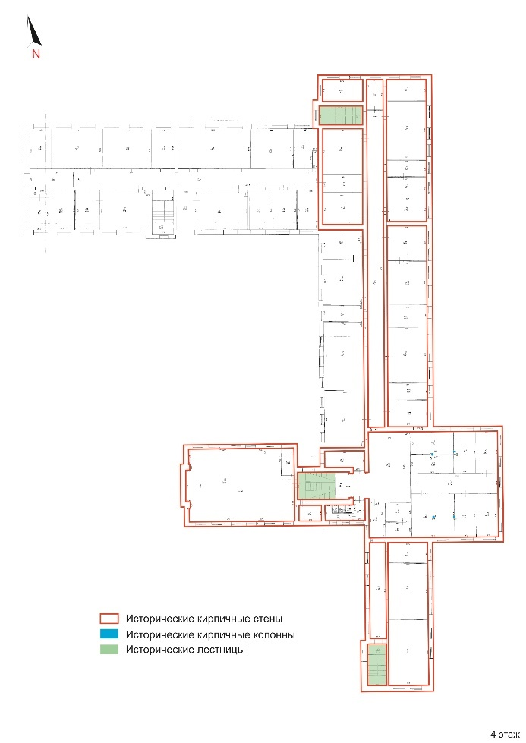  Рис.8. Четвертый этаж  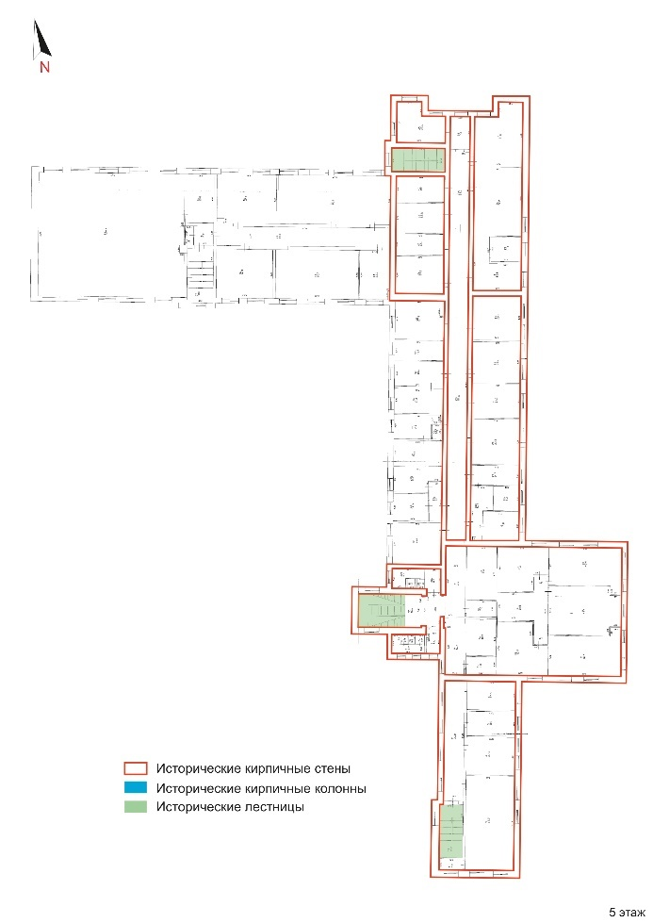  Рис.9. Пятый этаж  Условные обозначения:  - исторические кирпичные стены  - исторические кирпичные колонны  - исторические лестницы
4. | Конструктивная схема: подлинные наружные и внутренние кирпичные стены; колонны, конструкция и габариты лестниц с наборными бетонными ступенями, уложенные по косоурам | 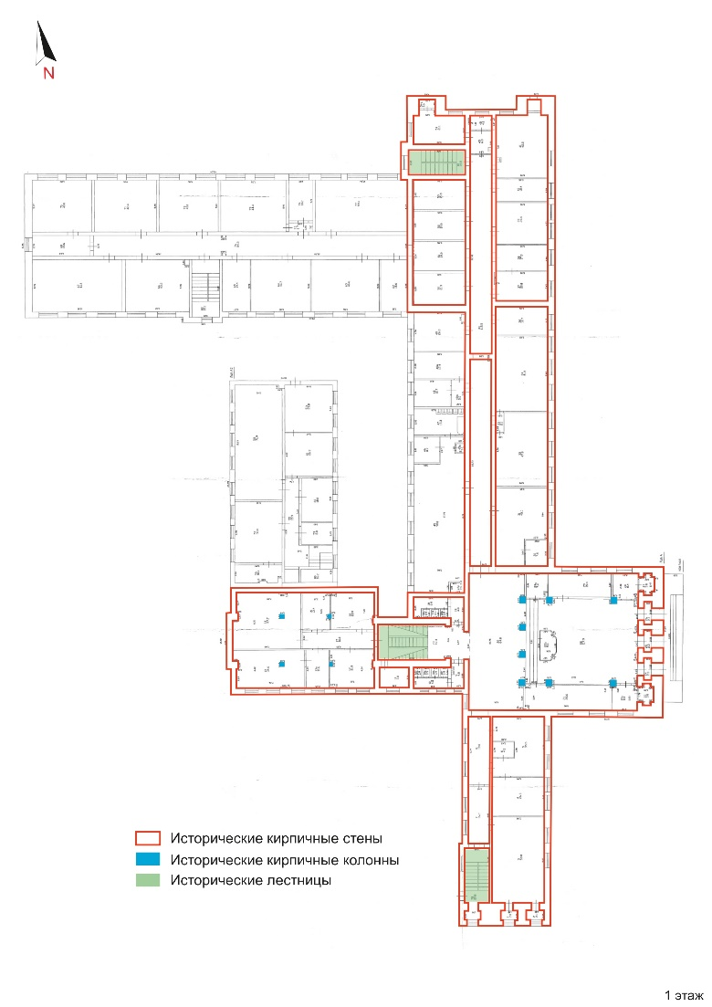  Рис.10. Схема первого этажа
5. | Историческая конфигурация, высотные отметки и конструктивное решение скатной крыши, в том числе угол наклона скатов крыши; материал стропильных конструкций – дерево, материал кровли - листовое кровельное железо с фальцевым соединением, геометрия и габариты слуховых окон | 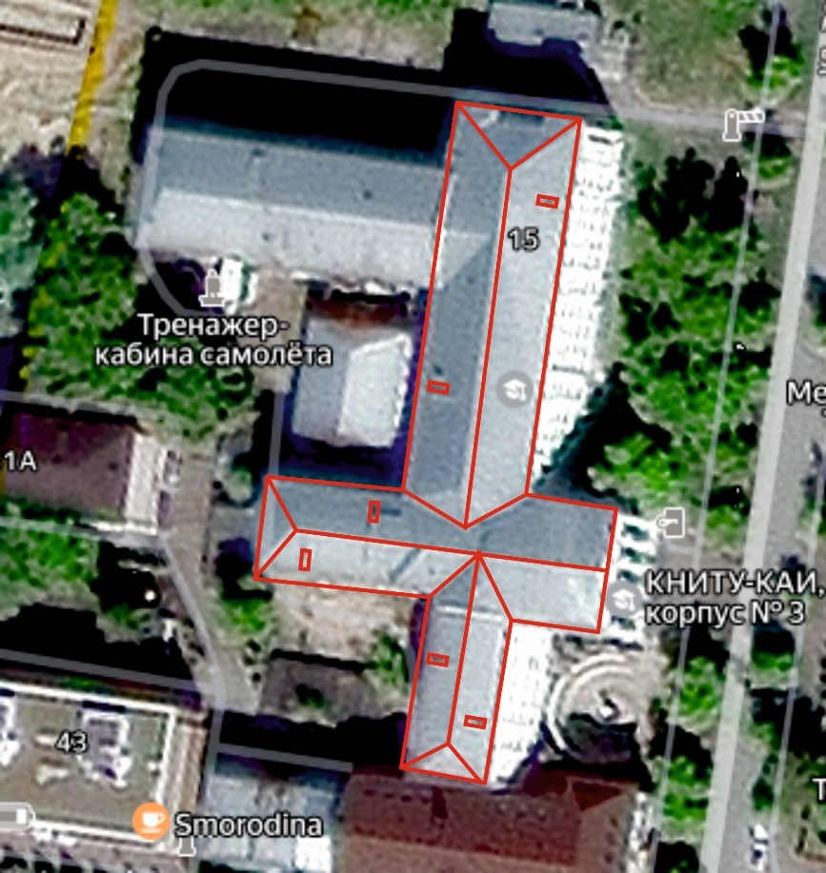  Рис.11. Кровля
6. | Композиция и архитектурные решения фасадов здания:  1) восточный фасад: рустовка с первого по четвертый этаж, центральный ризалит с тремя входными проемами и арочными нишами по обеим сторонам от входа; массивный портик из шести колонн квадратного сечения, объединяющие пять этажей, с высокими окнами с круглыми розетками, и несущий, невысокий чердачный этаж завершающийся треугольным фронтоном с развитым профилированным карнизом, пилястры объединяющие четыре этажа, прямоугольные оконные проемы, профилированный карниз с кронштейнами, торцы здания акцентированы спаренными колоннами прямоугольного сечения; материал и характер отделки фасадных поверхностей стен: рустованная поверхность стен, штукатурка, покраска;  2) северный фасад: прямоугольные оконные проемы, профилированный карниз с кронштейнами, торцы здания акцентированы спаренными колоннами прямоугольного сечения; материал и характер отделки фасадных поверхностей стен: рустованная поверхность стен этажа, штукатурка, покраска;  3) южный фасад: прямоугольные оконные проемы, профилированный карниз, торцы, прямоугольные пилястры и арочные шиши, объединяющие три этажа, которые акцентированы спаренными колоннами прямоугольного сечения; материал и характер отделки фасадных поверхностей стен: рустованная поверхность стен этажа, штукатурка, покраска;  4) западный фасад: прямоугольные оконные проемы, профилированный карниз, ризалиты здания акцентированы спаренными колоннами прямоугольного сечения; материал и характер отделки фасадных поверхностей стен: рустованная поверхность стен этажа, штукатурка, покраска | 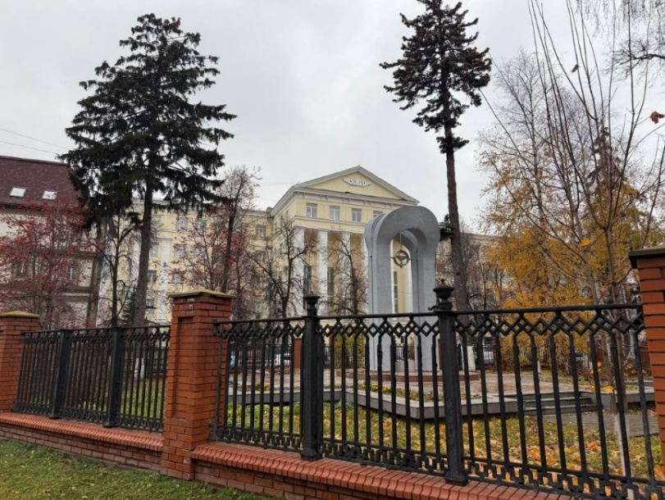  Рис.12. Общий вид  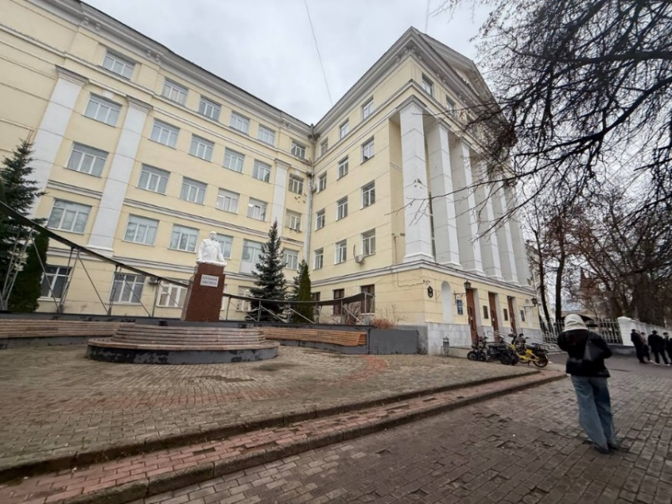  Рис.13. Обший вид  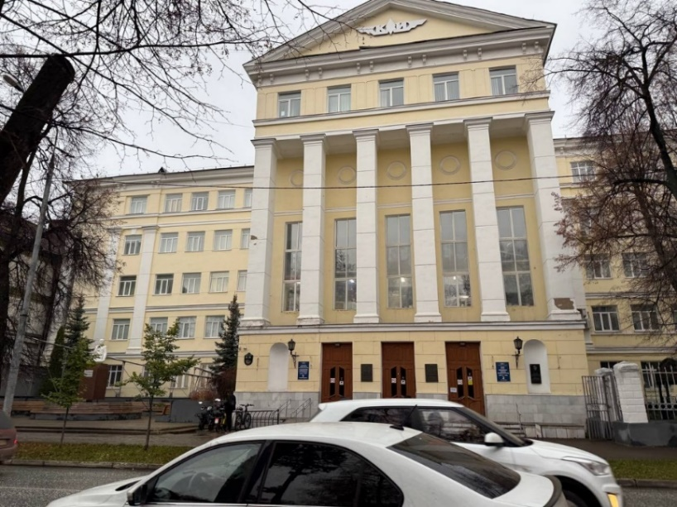  Рис.14. Главный фасад. Центральный портик (восточный)  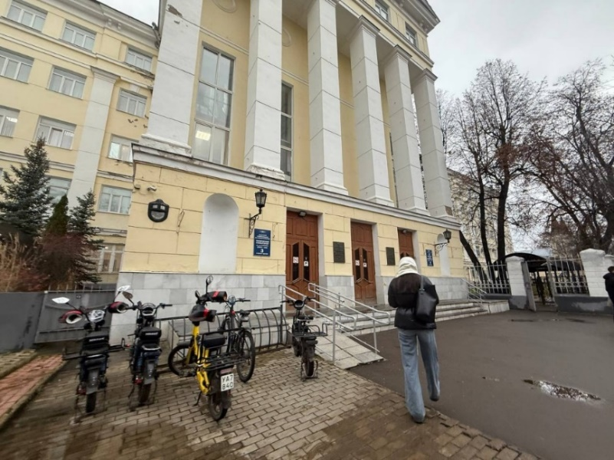  Рис.15. Вход в здание с главного фасада  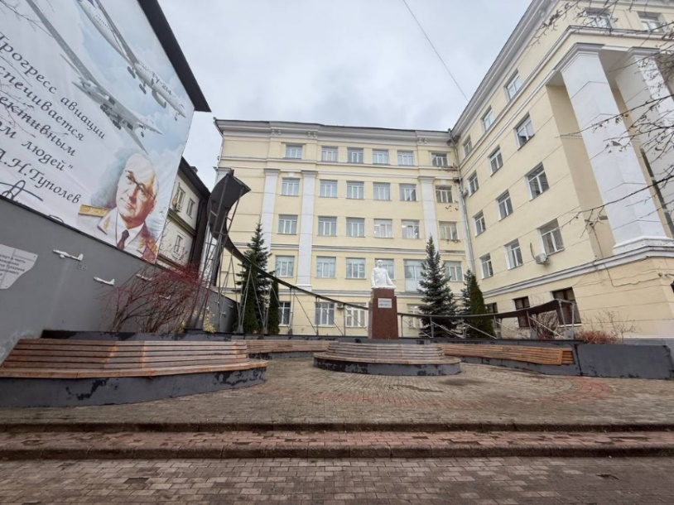  Рис.16. Восточный фасад  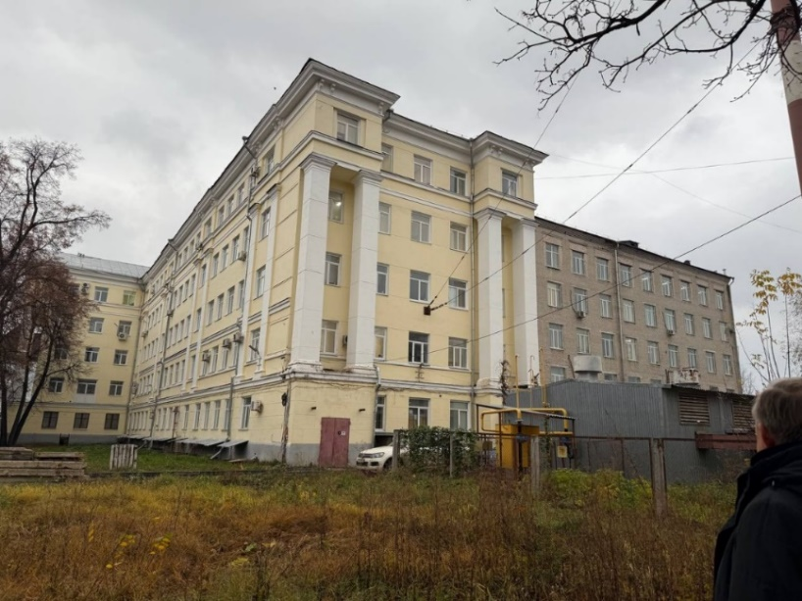  Рис.17. Северный фасад  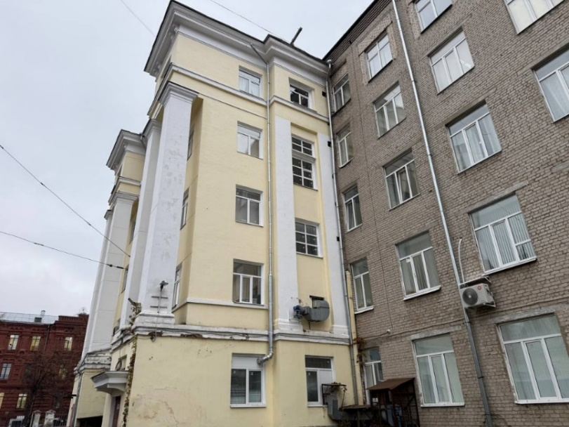  Рис.18. Западный фасад исторического объема  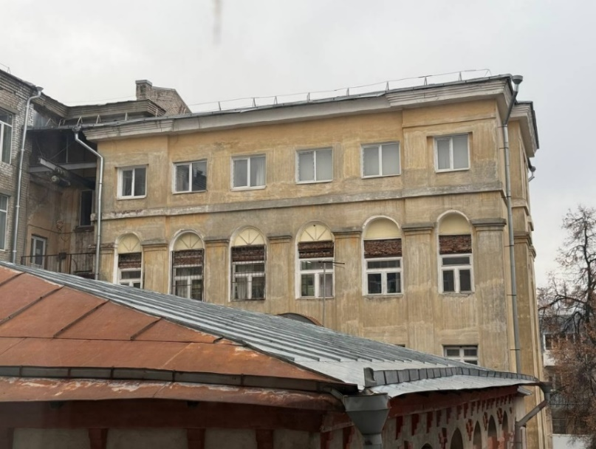  Рис.19. Дворовой фасад  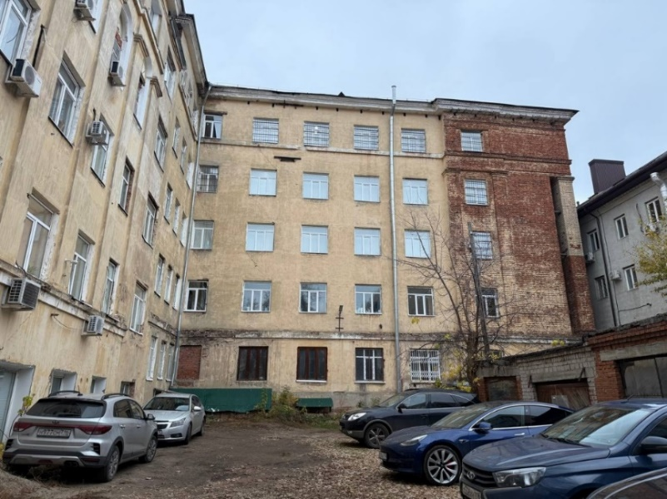  Рис.20. Западный фасад исторического объема  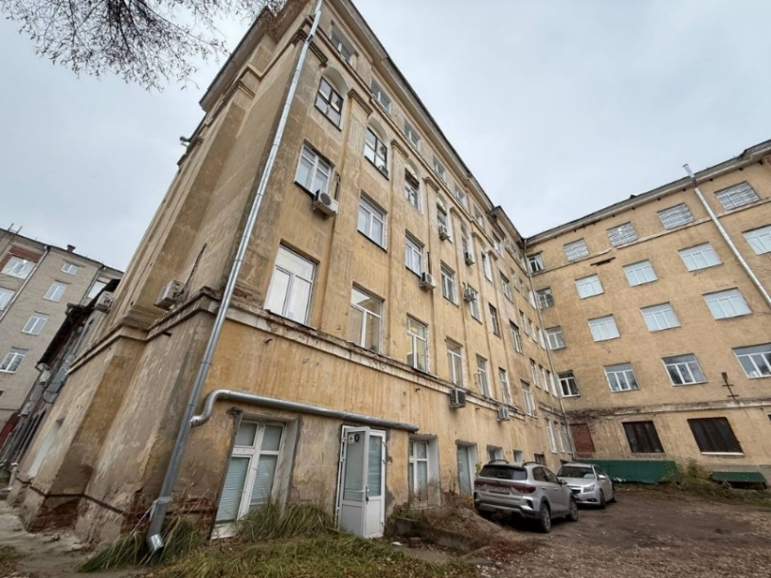  Рис.21. Дворовые фасады
7. | Архитектурно-художественное решение интерьеров:  1) первый этаж: вестибюль с центральной лестницей с чугунным ограждением из вертикальных и горизонтальных стоек и профилированными перилами (бетон, чугун, дуб); кессонированный плафон потолка вестибюля, с круглыми розетками и профилированным карнизом с иониками и листом аканта в обрамлении балок перекрытия (гипс); деревянные, филенчатые, двупольные двери с остеклением и глухой фрамугой (дуб, стекло);  2) второй этаж: профилированный карниз с иониками и листом аканта в обрамлении балок перекрытия помещений второго этажа (гипс); оформление интерьеров двухсветного пространства зала второго этажа с колоннами и галерей; профилированный карниз по периметру помещения, кессонированный плафон потолка вестибюля, с круглыми розетками и профилированным карнизом с иониками и листом аканта в обрамлении балок перекрытия (гипс); пилястры в оформлении простенков со стилизованными ионическими капителями(гипс) | 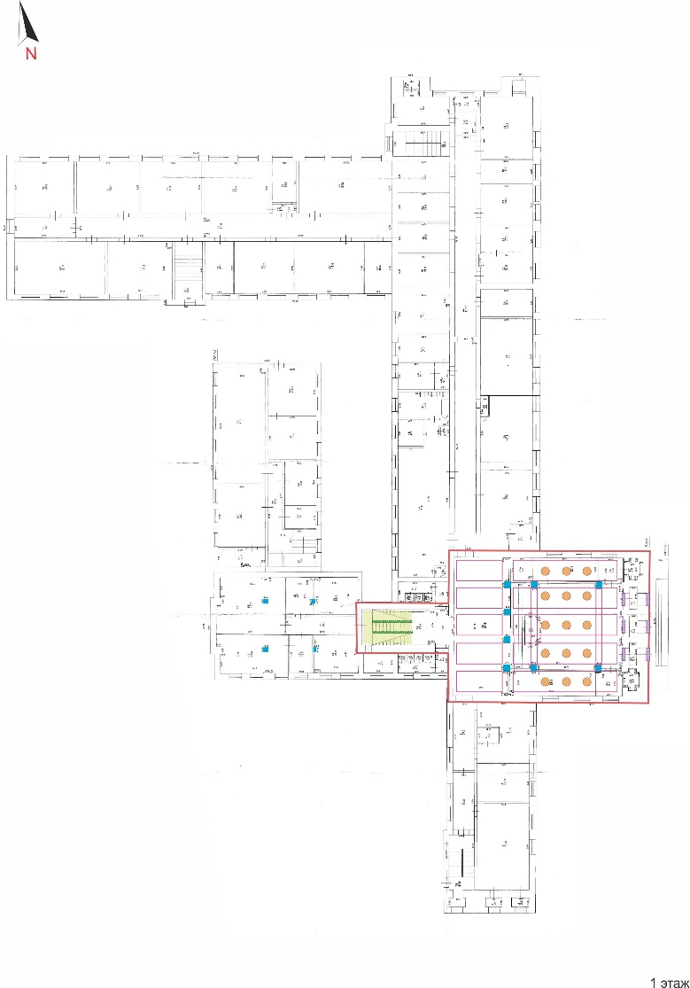  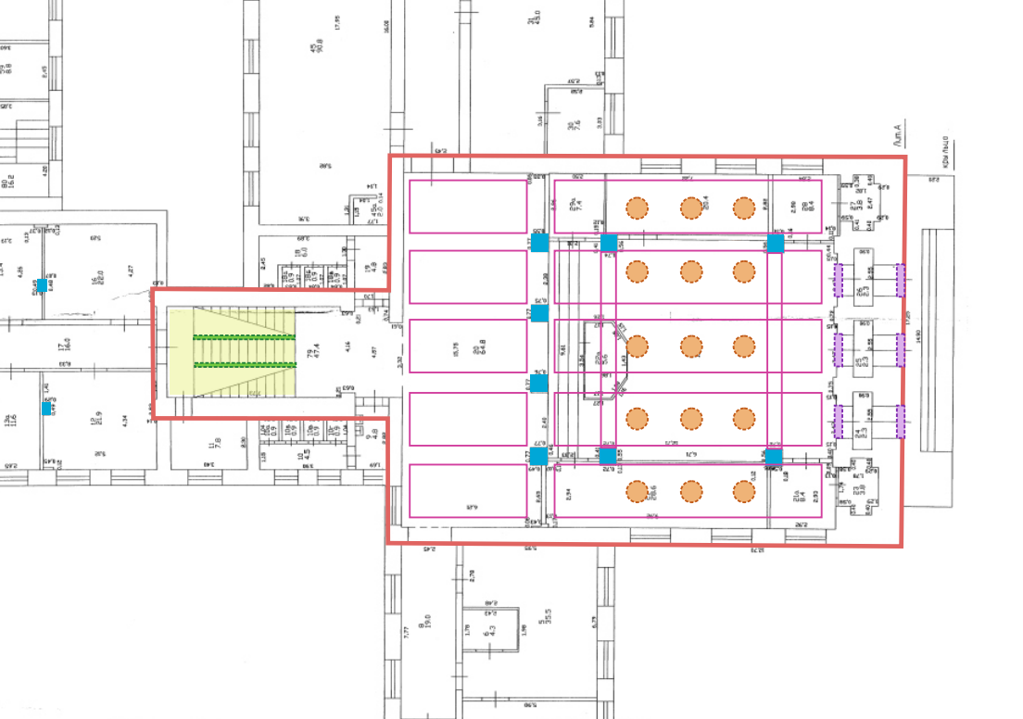  Рис.22-23. Помещение вестибюля на схеме первого этажа  Условные обозначения:  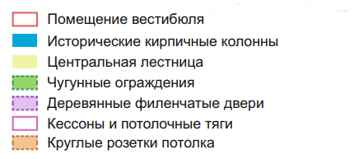  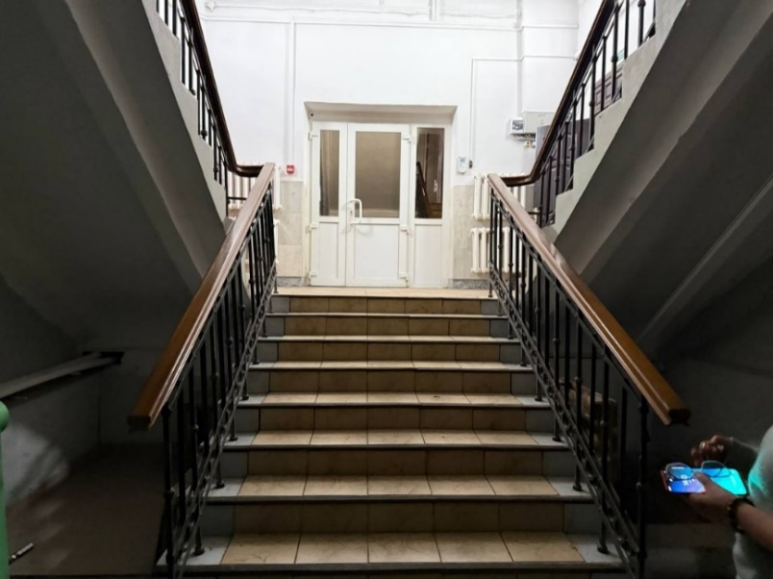  Рис.24. Лестница центральная  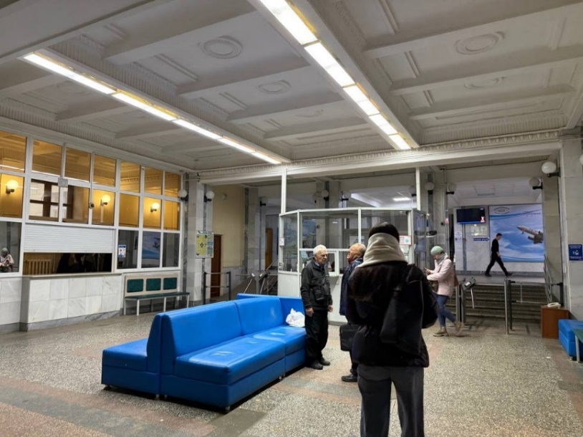  Рис.25. Вестибюль  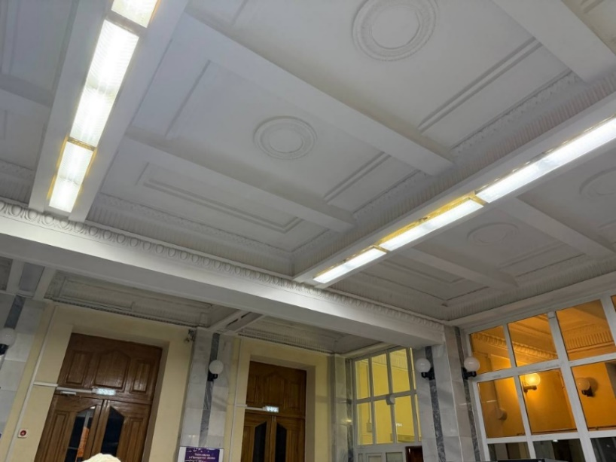  Рис.26. Потолок вестибюля  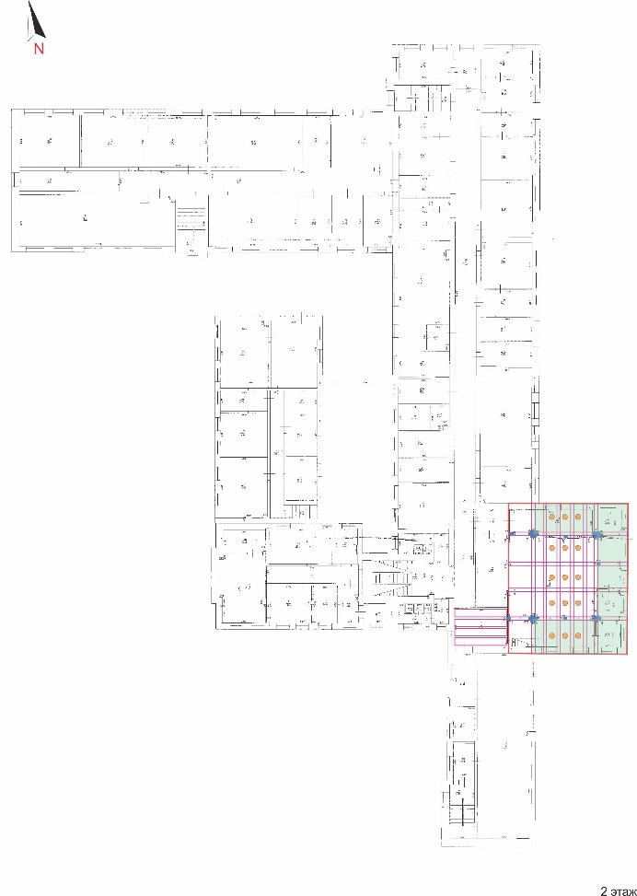  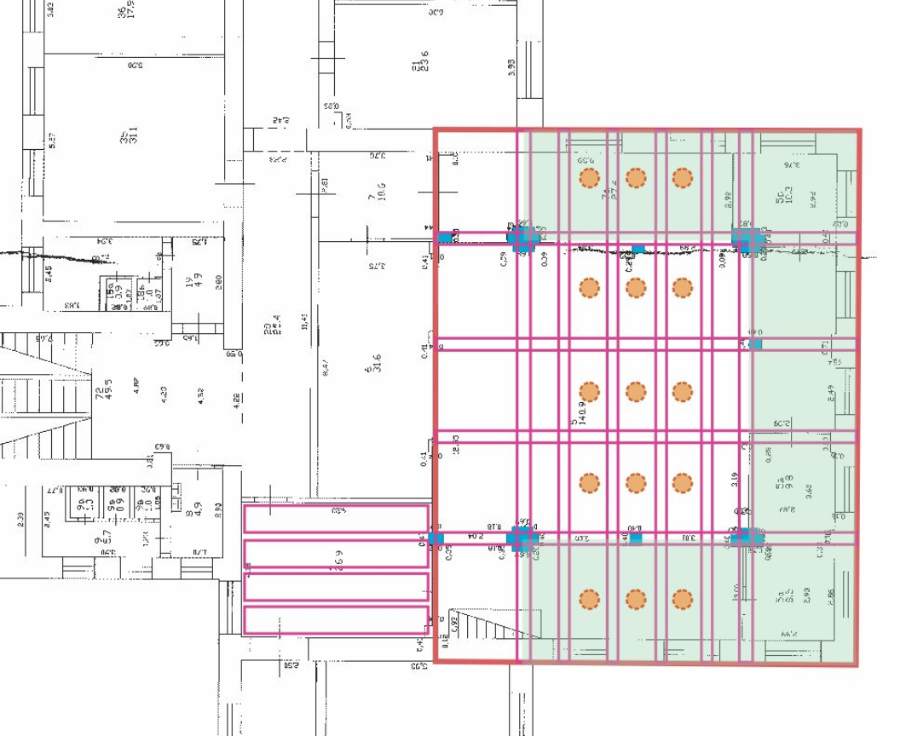  Рис.27-28. Двухсветное пространство зала на схеме второго этажа  Условные обозначения:  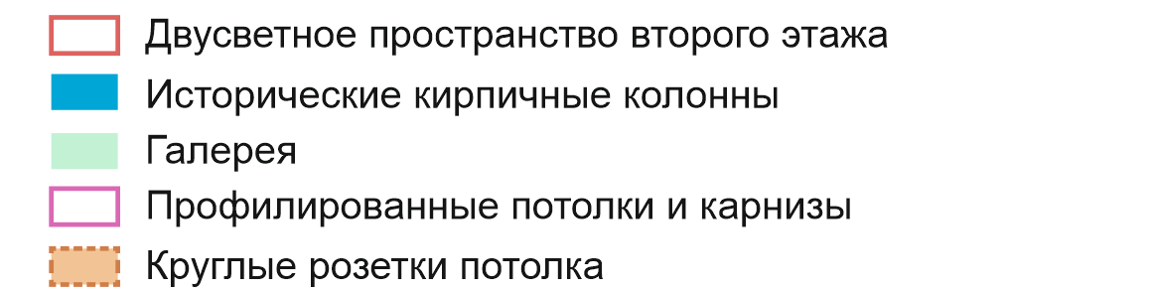  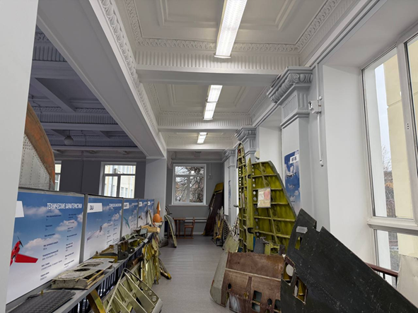  Рис.29. Двухсветное пространство зала  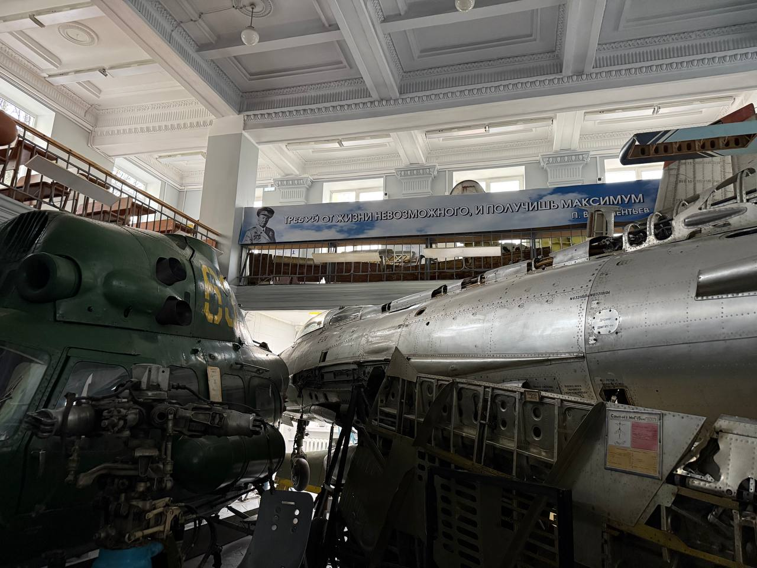  Рис.30. Двухсветное пространство зала  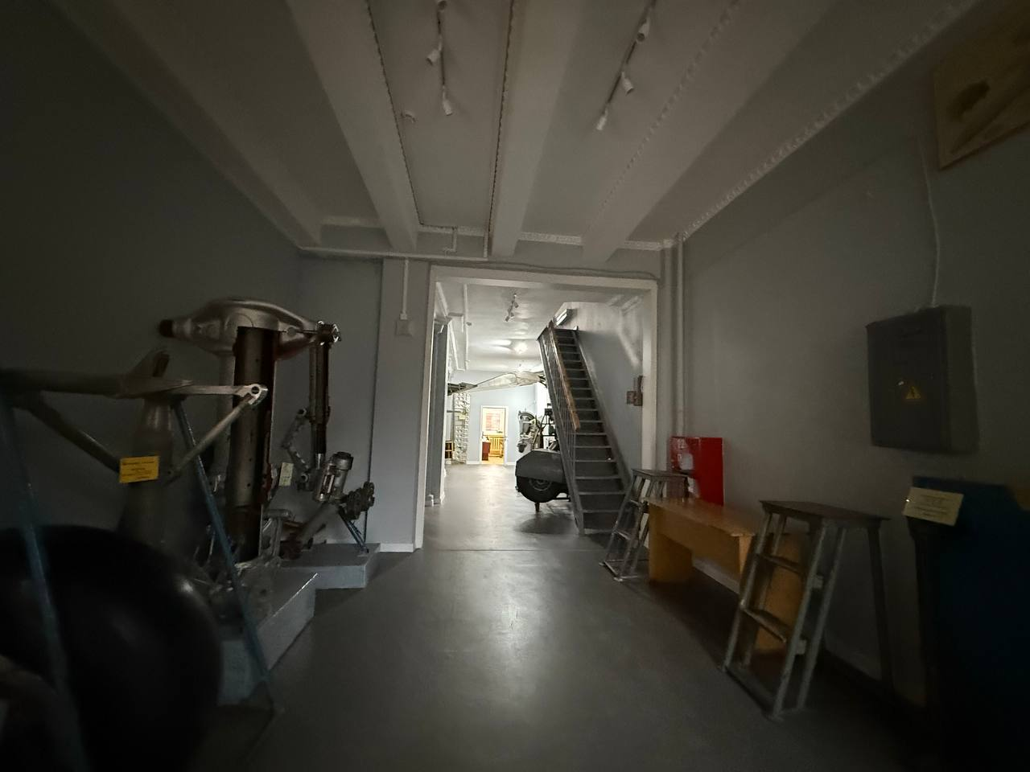  Рис.31. Коридор второго этажа  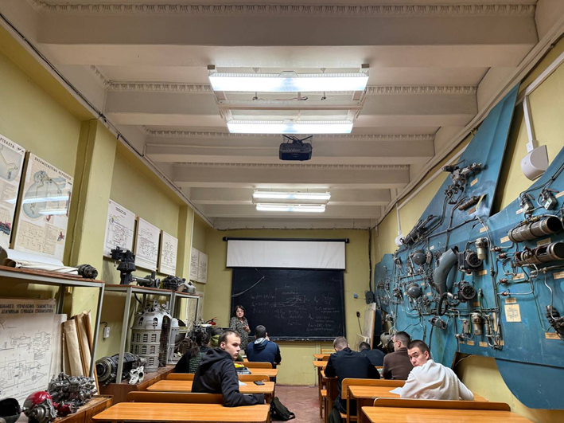  Рис.32. Помещение второго этажа
8. | Местоположение, пропорции, геометрия первоначальных оконных и дверных проемов; материал – дерево; деревянные, филенчатые, двупольные двери с остеклением и глухой фрамугой (дуб, стекло) | 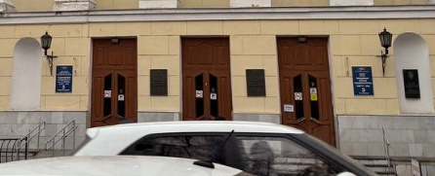  Рис.33. Двери

Схема предмета охраны
объекта культурного наследия регионального значения
«Самолетный корпус Авиаинститута», 1940 г., расположенного по адресу: Республика Татарстан, г. Казань, ул. Толстого, д.15, литер А, А1, А2

Графическая схема № 1(подвал)

Графическая схема № 2(первый этаж)
Графическая схема № 3(второй этаж)
Графическая схема № 4(третий этаж)
Графическая схема № 5(четвертый этаж)
Графическая схема № 6(пятый этаж)

